COMUNICATO STAMPA
La mostra fotografica “I AM A RAWI: Sharing Stories from AlUla” porta i narratori di AlUla alla sede UNESCO di Parigi

- La mostra fotografica pubblica valorizza i siti del patrimonio di AlUla e i suoi ambasciatori culturali
- I Rawi, narratori di AlUla, sono al centro del progetto “Fostering Positive Social Transformations in AlUla”, realizzato da UNESCO in collaborazione con la Royal Commission for AlUla
- La mostra completa il lancio ufficiale dell’esperienza interculturale “Qissa bi Qissa”, guidata dai Rawi
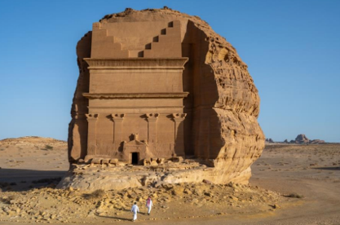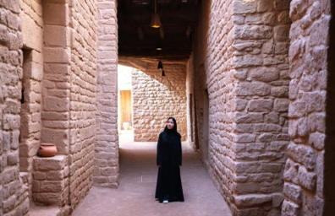
12 giugno 2026: La mostra fotografica pubblica, “I Am a Rawi: Sharing Stories from AlUla”, apre questa settimana sulle iconiche cancellate esterne della sede UNESCO nel centro di Parigi.
Il termine “Rawi”, in arabo “narratore”, si riferisce a cittadini sauditi, per lo più originari di AlUla, che hanno seguito una formazione approfondita per diventare esperti di narrazione. Dall’apertura della destinazione al turismo nel 2020, i Rawi accompagnano i visitatori alla scoperta dei quattro principali siti archeologici e del patrimonio di AlUla: Hegra, Dadan, Jabal Ikmah e AlUla Old Town. Questi siti testimoniano oltre 200.000 anni di presenza umana e una civiltà continua risalente a 7.000 anni fa, includendo i regni dadanita, lihyanita e nabateo.
L’iniziativa evidenzia l’approccio innovativo di AlUla al turismo culturale, introducendo i Rawi e il loro ruolo nell’immergere i visitatori nella ricca storia e nei paesaggi della regione.
Visitabile fino al 31 agosto 2026 e accessibile gratuitamente alle centinaia di migliaia di persone di passaggio, la mostra mette in luce il patrimonio culturale di AlUla, in Arabia Saudita, attraverso lo sguardo dei suoi Rawi – narratori locali che svolgono il ruolo di ambasciatori culturali e di coinvolgimento del pubblico per l’antica oasi.
In collaborazione con UNESCO, i Rawi hanno creato un’esperienza interattiva chiamata “Qissa bi Qissa”, ovvero “Scambia una storia”, una versione locale del modello Live Museum di UNESCO. Questa sessione di due ore, facilitata dai Rawi, utilizza oggetti per stimolare il dialogo su temi come le migrazioni umane, i sistemi di credenze e le esperienze culturali condivise. Sperimentato per la prima volta ad AlUla nel febbraio 2026, “Qissa bi Qissa” ha già coinvolto 115 partecipanti provenienti da 10 Paesi.
Le sessioni si basano sul modello Live Museum di UNESCO, che pone le persone al centro dell’interpretazione del patrimonio. Già nel 2025, sei Rawi leader di AlUla hanno partecipato, a Parigi, alla prima Intercultural Training Week di UNESCO per professionisti della gestione museale e dei siti del patrimonio, insieme ai rappresentanti di sei musei e siti di fama mondiale. Questa esperienza ha permesso ai Rawi di diventare a loro volta formatori, guidando workshop ad AlUla e contribuendo alla progettazione del primo corso di formazione online per facilitatori Live Museum, coinvolgendo professionisti della cultura e del patrimonio da tutto il mondo.
Parte della partnership tra UNESCO e la Royal Commission for AlUla (RCU), l’iniziativa rappresenta una prima attivazione in vista dell’imminente Museo dell’Incense Road. Il programma Rawi e l’esperienza “Qissa bi Qissa” segnano un passaggio verso un turismo culturale incentrato sulle persone.
“I nostri studi indicano che il 79% dei viaggiatori leisure desidera esperienze culturali immersive. Alla base, l’esperienza ‘Qissa bi Qissa’ utilizza il dialogo e la narrazione per incoraggiare i visitatori a interagire con il patrimonio in modo da approfondire la comprensione e creare una connessione autentica con persone e luoghi”, ha dichiarato Phillip Jones, Chief Tourism Officer, Royal Commission for AlUla.
“In un’epoca sempre più influenzata da esperienze generate dall’intelligenza artificiale, il modello Live Museum offre un’alternativa convincente. Si fonda su storie generate dall’uomo e incontri autentici, creando momenti di autenticità che favoriscono un coinvolgimento significativo e ricordi duraturi per i visitatori. Siamo orgogliosi che i Rawi di AlUla siano i primi professionisti certificati di questo modello nel Regno.”
Questo modello promuove una forma di coinvolgimento che si distingue per l’interazione personale e per l’esperienza umana condivisa. “Qissa bi Qissa” diventerà un’esperienza prenotabile per i visitatori entro la fine dell’anno, andando ad arricchire le visite ai siti del patrimonio di AlUla.
La mostra “I Am a Rawi: Sharing Stories from AlUla” offre uno sguardo su questo aspetto in evoluzione del turismo culturale, mettendo in evidenza le persone protagoniste di questo sviluppo.

-FINE-
Galleria multimediale:
Le foto in alta risoluzione sono disponibili qui. Credito fotografico: UNESCO/Nick Jackson.
Su AlUla:
Situata a 1.100 km da Riyadh, nel nord-ovest dell’Arabia Saudita, AlUla è un luogo di straordinario patrimonio naturale e umano. La vasta area, che copre 22.561 km², comprende una rigogliosa valle-oasi, imponenti montagne di arenaria e antichi siti culturali risalenti a migliaia di anni fa, quando regnavano i regni lihyanita e nabateo.
Il sito più noto e riconosciuto di AlUla è Hegra, il primo sito saudita Patrimonio Mondiale UNESCO. Antica città di 52 ettari, Hegra era il principale centro meridionale del Regno nabateo ed è composta da oltre 140 tombe ben conservate, molte con elaborate facciate scolpite nella roccia arenaria che circonda l’insediamento urbano fortificato.
Le ricerche attuali suggeriscono inoltre che Hegra rappresentasse l’avamposto più meridionale dell’Impero Romano dopo la conquista dei Nabatei nel 106 d.C.
Oltre a Hegra, AlUla ospita anche l’antica Dadan, capitale dei regni di Dadan e Lihyan e considerata una delle città più sviluppate della Penisola Arabica nel I millennio a.C., e Jabal Ikmah, una biblioteca a cielo aperto che conserva centinaia di iscrizioni e scritti in lingue diverse, recentemente inserita nel Registro Memory of the World dell’UNESCO. Inoltre, AlUla Old Town, un labirinto di oltre 900 abitazioni in mattoni crudi sviluppatosi almeno dal XII secolo, è stato selezionato nel 2022 come uno dei Best Tourism Villages dell’UNWTO.
Per maggiori informazioni: experiencealula.com
#ExperienceAlUla #ForeverRevitalising

Per ulteriori informazioni contattare:
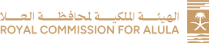
Martinengo Communication
Ufficio rappresentanza, Marketing, PR e Comunicazione per l’Italia e la Svizzera Italiana di Royal Commission for AlUla
Via Vincenzo Monti, 9 – 20123 Milano
Tel. (+39) 02 4953 6650
Sito web: www.martinengocommunication.com
E-mail: martinengo@martinengocommunication.com

